# Belum login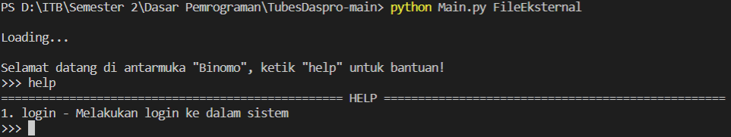

# Sebagai admin…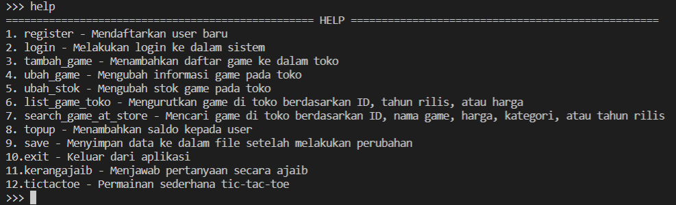

# Sebagai user